Một ứng dụng không thể thiếu cho quản lý đội tàu: NavFleet app – hiệu quả trong tầm tay bạn
Smart
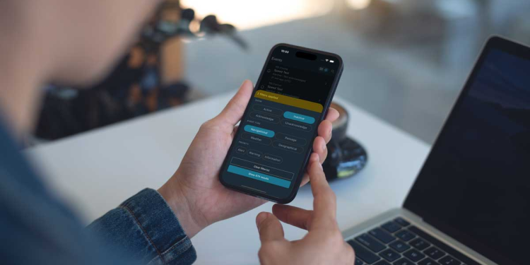
Tor Håkon Svanes, Giám đốc Sản phẩm của NavFleet, chia sẻ cách mà ứng dụng NavFleet mới có thể thay đổi hoàn toàn cách truyền thống về giám sát và quản lý đội tàu, giúp các chủ tàu và nhà khai thác đầy tham vọng nắm quyền kiểm soát hoàn toàn – vào mọi lúc, ở mọi nơi.
“Đôi khi bạn không biết mình cần một thứ gì đó… cho đến khi bạn được trải nghiệm nó.
Rồi khi thấy được khả năng của nó, bạn nhận ra rằng mình không thể sống thiếu nó.”
Tor Håkon Svanes mỉm cười, cố giữ sự khiêm tốn vốn có trong khi vẫn không giấu nổi niềm phấn khởi về điều mà ông coi là một bước đột phá mang tính cách mạng: “Chúng tôi tin rằng khi các chủ tàu và nhà khai thác có tư duy tiến bộ trải nghiệm ứng dụng NavFleet, họ sẽ có một ‘khoảnh khắc Eureka’ thực sự. Nói ngắn gọn lại thì ứng dụng này có tiềm năng biến quản lý đội tàu từ phản ứng bị động sang chủ động, giúp các đội ngũ làm việc tại văn phòng kiểm soát hoàn toàn tài sản của họ.”
Ông giơ điện thoại lên để nhấn mạnh: “Nó, theo nghĩa đen, đã đặt toàn bộ đội tàu của bạn trong lòng bàn tay.”
Xây dựng các cầu nối
Svanes xem sự phát triển kỹ thuật số mới nhất của NAVTOR là một ví dụ điển hình cho thời kỳ trưởng thành của “hàng hải thông minh” (smart shipping).
Ứng dụng mới ra mắt hoạt động như một phần mở rộng của nền tảng NavFleet – giải pháp giám sát và quản lý đội tàu đã được thiết lập trước đó. Nền tảng trên máy tính để bàn này tận dụng hệ sinh thái kỹ thuật số tích hợp của NAVTOR để thu thập và sử dụng dữ liệu từ tàu cũng như từ các bên thứ ba, từ đó giúp ra quyết định hiệu quả hơn, an toàn hơn, tuân thủ hơn và mang lại lợi nhuận cao hơn.
Ứng dụng này đóng vai trò “cầu nối” giữa hệ thống và các bên liên quan chủ chốt trong doanh nghiệp, giúp họ luôn được cập nhật đúng thông tin vào đúng thời điểm, dù ở bất cứ đâu.
Svanes khẳng định ứng dụng có “tiềm năng mang tính chuyển đổi”.
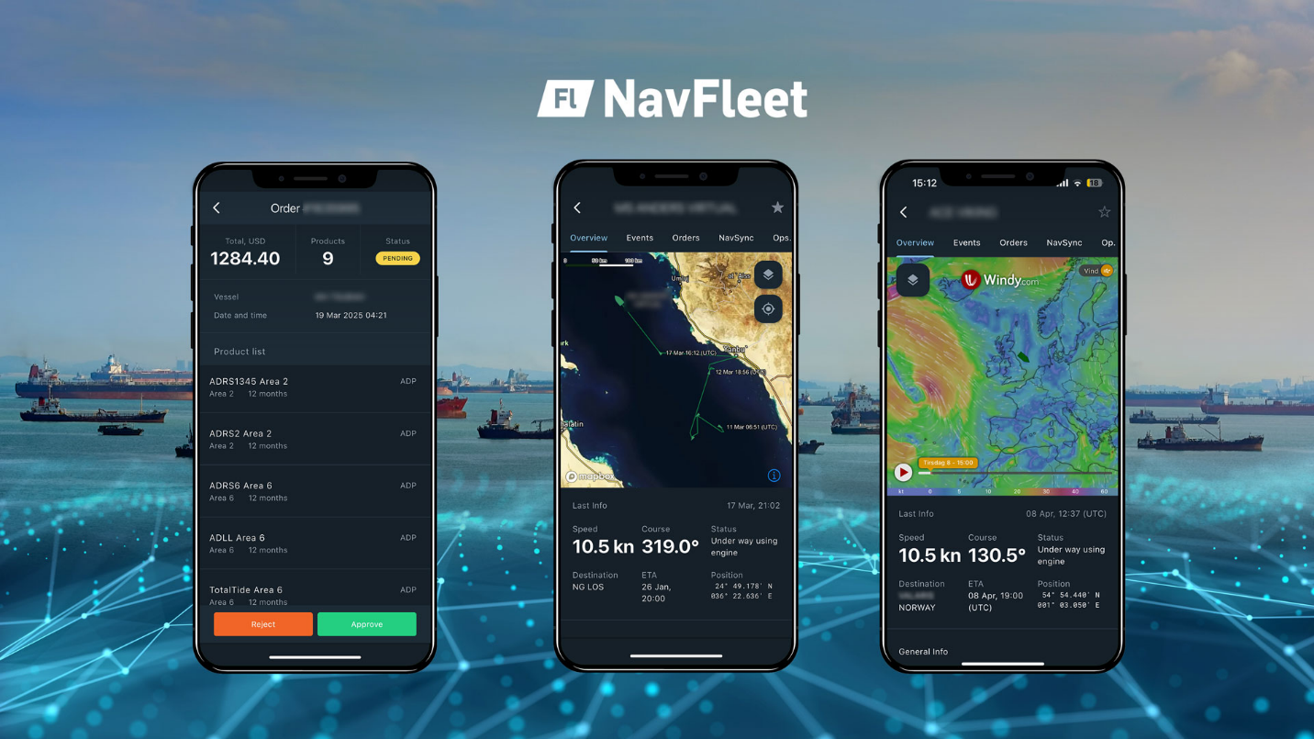
Thông tin cần biết
Các chức năng của ứng dụng rất đa dạng: từ cập nhật điều kiện thời tiết trên tuyến hành trình, vị trí tàu, đặt và sử dụng hải đồ, đến nhiều tính năng khác. Nhưng theo Svanes, tính năng thông báo sự kiện (event notifications) mới thực sự là yếu tố “thay đổi cuộc chơi”. Những thông báo này được tùy chỉnh theo nhu cầu của từng người dùng, để các lãnh đạo chỉ nhận được những gì họ thực sự cần biết. Nếu một con tàu vượt ra ngoài giới hạn đã đặt, hệ thống sẽ ngay lập tức gửi thông báo theo thời gian thực. Không chỉ vậy, người dùng còn có thể bình luận và đưa ra hướng xử lý trực tiếp trong ứng dụng. Ví dụ: nếu một giám đốc vừa xuống máy bay hay vừa ra khỏi cuộc họp và thấy có thông báo quan trọng, họ có thể theo dõi toàn bộ diễn biến, đọc nhận xét từ đồng nghiệp, và biết ngay rằng mọi thứ vẫn ổn và không cần can thiệp thêm.
Theo Svanes, ứng dụng này vừa là hệ thống thông báo, vừa là “phòng chat bảo mật”, hỗ trợ quản lý đội tàu hiệu quả và giải quyết vấn đề nhanh chóng.
Nâng cao nhận thức – Tăng quyền chủ động
Ông minh họa bằng một ví dụ điển hình: “Chẳng hạn về tốc độ tàu,” ông nói. “Nếu trong hợp đồng thuê tàu (charter party) hoặc chính sách môi trường của công ty có điều khoản về giới hạn tốc độ – hoặc tàu đang đi qua khu vực cần hạn chế tốc độ vì có cá voi, nơi có quy định nghiêm ngặt về tốc độ– mà tàu lại di chuyển ở tốc độ 12,5 hải lý/giờ trong khi giới hạn là 9–10 hl/g, thì bạn có thể nhận được thông báo ngay lập tức (nếu bạn đã chọn tính năng này).” Theo ông, điều này giúp nắm bắt tình hình tức thì, thay vì phải kiểm tra định kỳ hoặc chờ báo cáo sau.
“Trước đây, bạn chỉ có thể dặn thuyền trưởng ‘hãy tuân thủ tốc độ này’, còn bây giờ bạn sẽ biết chính xác chuyện gì đang diễn ra – khi nó đang diễn ra,” ông nói. “Điều đó tạo ra sự khác biệt lớn về chi phí và tuân thủ quy định.
“Và tất nhiên,” ông tiếp tục, “nếu bạn gắn thẻ (tag) một ai đó thì bạn có thể nhận thêm thông tin”. Ví dụ, thay vì gọi thuyền trưởng để hỏi ‘chuyện gì đang xảy ra’, bạn có thể biết ngay từ đồng nghiệp rằng họ đã kiểm tra, và tàu phải tăng tốc để tránh thời tiết xấu – điều này có thể được phép trong hợp đồng thuê tàu. Như vậy, ứng dụng giúp nâng cao nhận thức, hỗ trợ ra quyết định, tăng hiệu quả làm việc – với sự điều chỉnh theo thời gian thực và giảm trùng lặp công việc.”
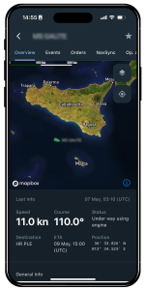
Luôn đi trước một bước
An toàn và tính dự đoán cũng là những lợi ích then chốt mà Svanes nhấn mạnh, lưu ý rằng nhiều vụ mắc cạn nghiêm trọng trong những năm gần đây hoàn toàn có thể tránh được nếu những người ra quyết định chủ chốt được cập nhật kịp thời và có thể hành động ngay từ sớm.
Ông giải thích: “Một lần nữa, hãy tưởng tượng bạn có một con tàu đang dạt ra khỏi hành lang hành trình, liên tục vượt ra ngoài giới hạn XTD (cross track distance). Nếu bạn ở nửa kia của thế giới, bên ngoài văn phòng, thì điều đầu tiên bạn biết có thể là một tin nhắn báo về một sự cố nguy hiểm, gây thiệt hại và tốn kém.”
Ông tiếp tục: “Nhưng nếu bạn có ứng dụng NavFleet trong túi, bạn sẽ nhận được thông báo (‘ping’) ngay khi tàu vượt khỏi XTD, mỗi lần như vậy (nếu bạn đã thiết lập tính năng đó), và bạn có thể phối hợp cùng nhóm của mình để đưa tàu trở lại đúng hành trình.
Tôi muốn nói rằng — mọi sai lệch khỏi đường đi, chậm tiến độ, thời tiết xấu, tốc độ vượt ngưỡng, sự cố hay thậm chí cảnh báo sóng thần… nếu bạn muốn được thông báo, bạn sẽ nhận được thông báo.”
Lợi thế cạnh tranh
Mặc dù trước đó Svanes có nói “đôi khi bạn không biết mình cần gì cho đến khi thấy nó”, ông cũng khẳng định rằng đây không phải là sự đổi mới vì sáng tạo, mà là đáp ứng trực tiếp nhu cầu thực tế của khách hàng.
Ông chia sẻ rằng ứng dụng này được phát triển dựa trên phản hồi của các công ty vận tải biển hàng đầu thế giới, những khách hàng luôn trông cậy vào kinh nghiệm độc đáo của đội ngũ NAVTOR (hiện các giải pháp của công ty đã được triển khai trên hơn 18.000 tàu trên toàn cầu) để giải quyết những điểm “đau” lâu năm trong vận hành.
“Ở góc độ đó, tôi cho rằng ứng dụng này thực sự được đồng phát triển cùng khách hàng,” ông nhận xét. “Chúng tôi lắng nghe nhu cầu của họ và đặt họ ở trung tâm của quá trình sáng tạo, như cách chúng tôi vẫn làm với mọi sản phẩm – tạo ra một giải pháp hoàn toàn phù hợp với sứ mệnh ‘làm cho cuộc sống của các công ty vận tải trở nên dễ dàng hơn’. Và ứng dụng này chính là biểu hiện rõ nhất của điều đó. Còn gì tiện lợi hơn một ứng dụng giúp bạn kiểm soát được toàn bộ đội tàu toàn cầu ngay trong lòng bàn tay?”
Luôn tiến về phía trước
Kết lại, Svanes cho biết rằng ứng dụng NavFleet – cũng như nền tảng NavFleet trên máy tính – sẽ tiếp tục phát triển phù hợp với nhu cầu thay đổi của ngành vận tải biển, với nhiều bản cập nhật mới đã được lên kế hoạch trong năm nay.
“Chúng tôi muốn việc phát triển của mình năng động và chủ động như chính khách hàng của chúng tôi, giúp cả hai bên **luôn đi đầu trong thế giới hàng hải thông minh – hôm nay và trong tương lai.”
Để tìm hiểu thêm về ứng dụng NavFleet, vui lòng truy cập vào trang web:
🌐 www.navtor.com/new-navfleet
------------------------------------

